1/K SINIFI
Okuma metinlerini seri okuyana kadar okutalım.

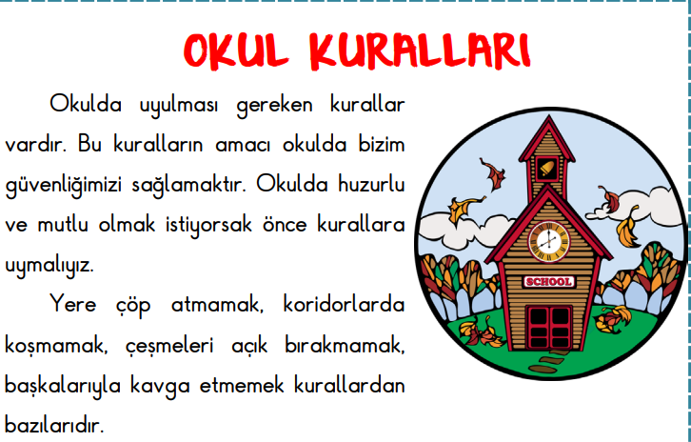
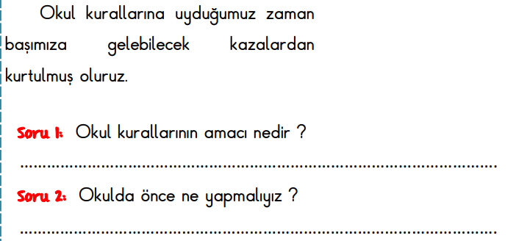

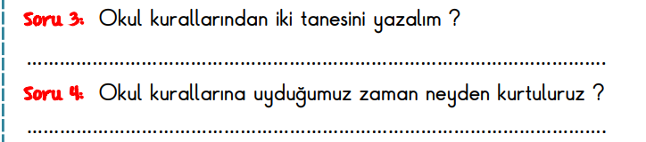

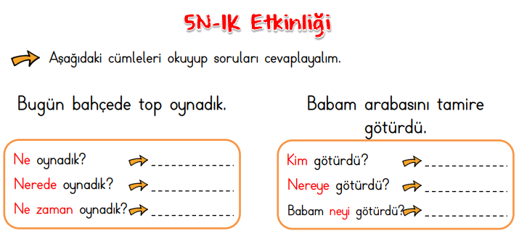
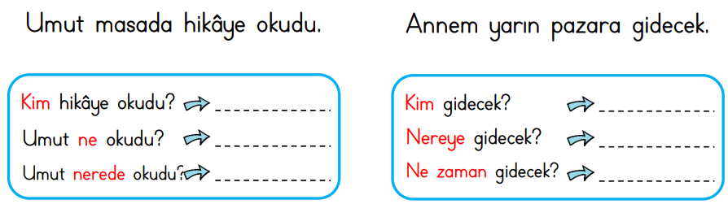

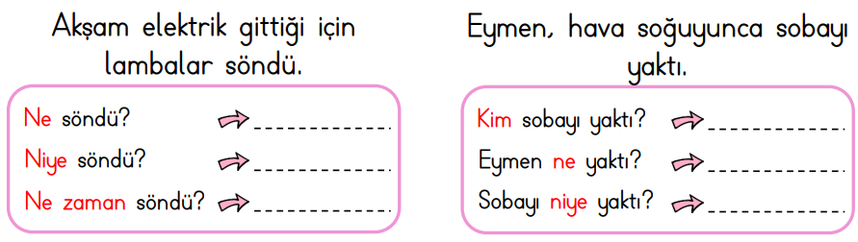

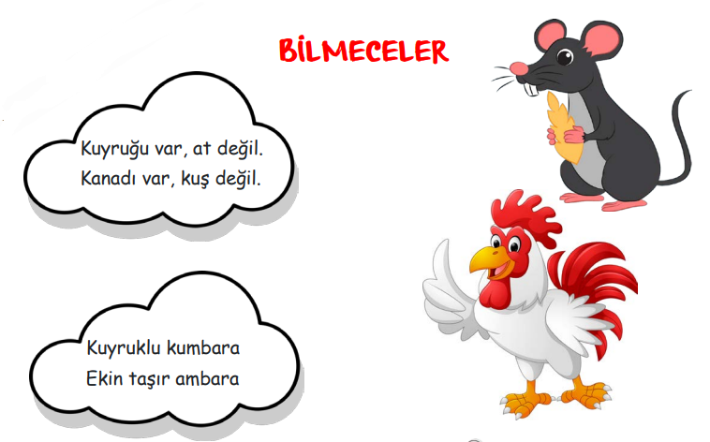
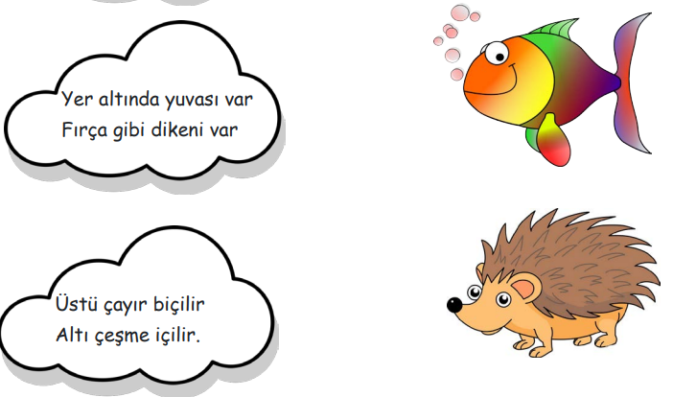
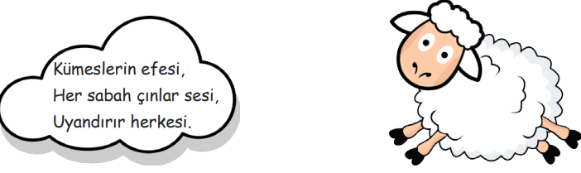


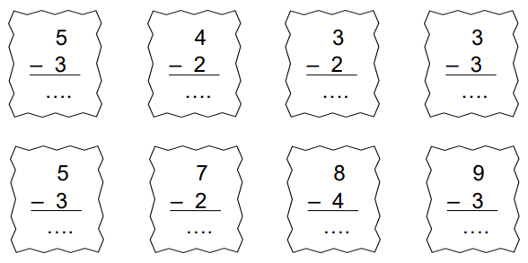
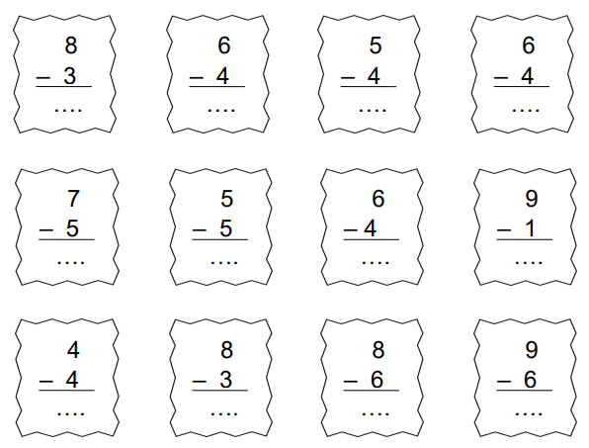

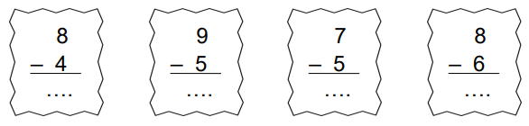

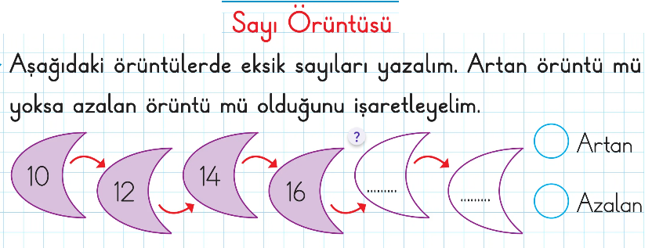

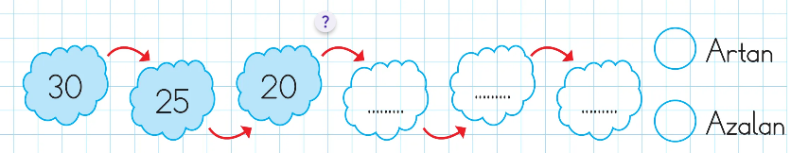

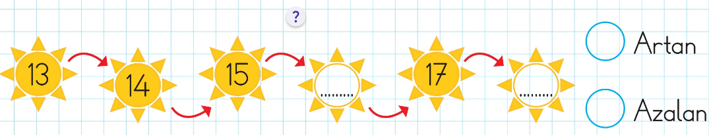

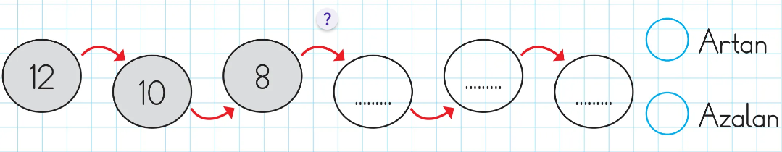

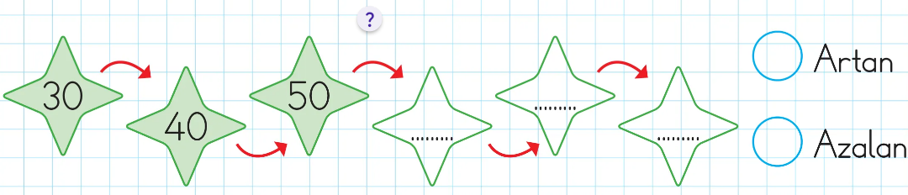

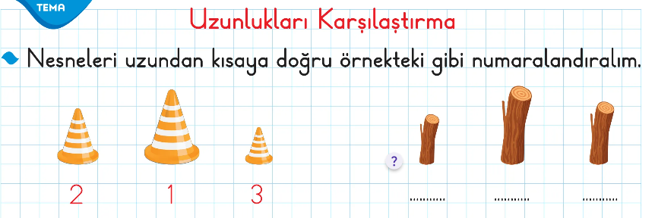

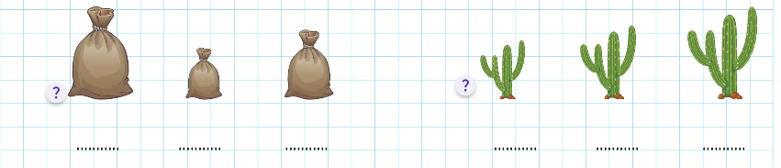
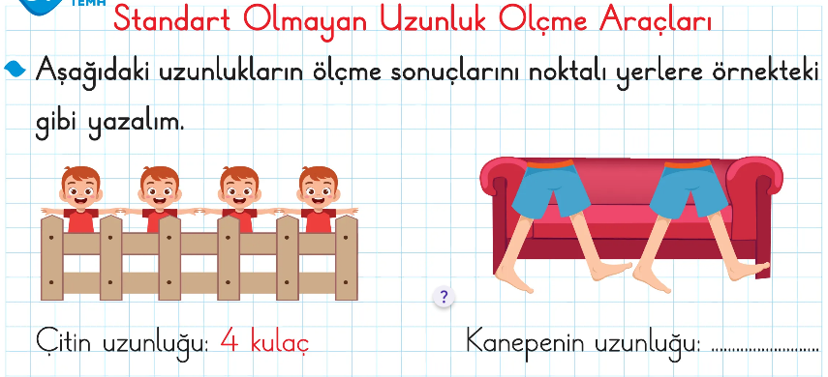
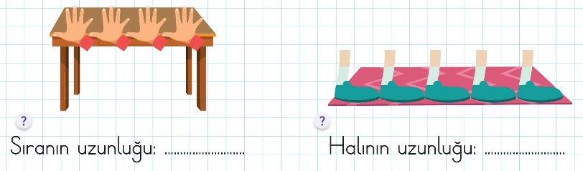

DEĞERLİ VELİLERİMİZ SÜREÇ DEĞERLENDİRME ÖLÇEKLERİ ÇALIŞMA ÖDEVLERİMİZDEN OLACAKTIR.O NEDENLE ÖDEV KAĞTLARIMIZA ÖZEN GÖSTERELİM.

